Проект №2. Замена запорной арматуры на сетях и объектах водоснабжения
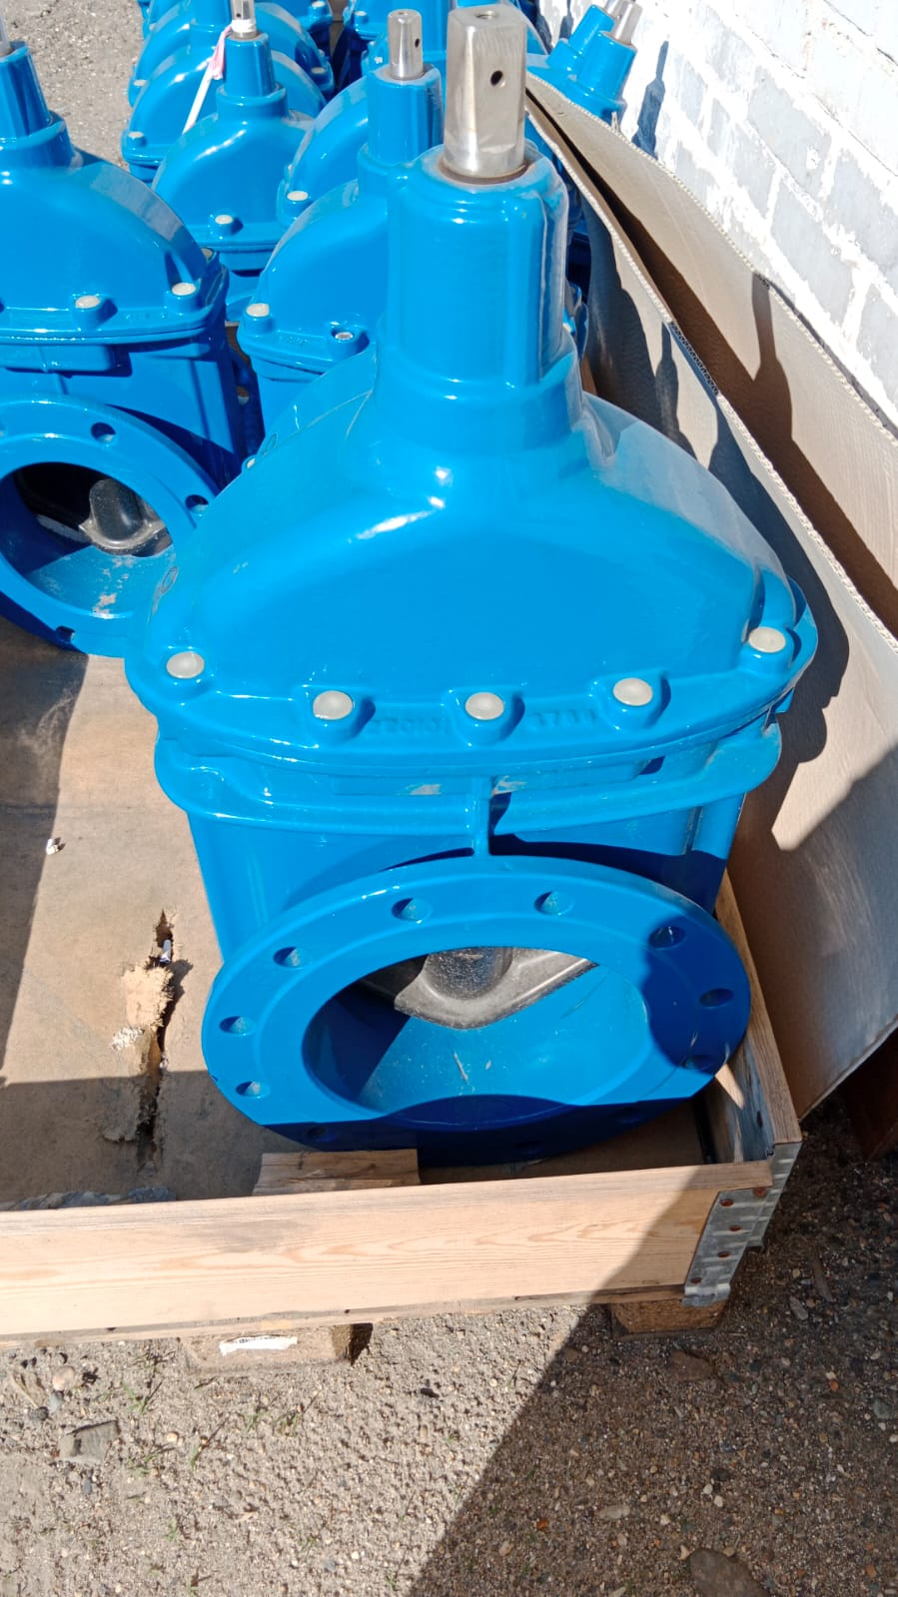
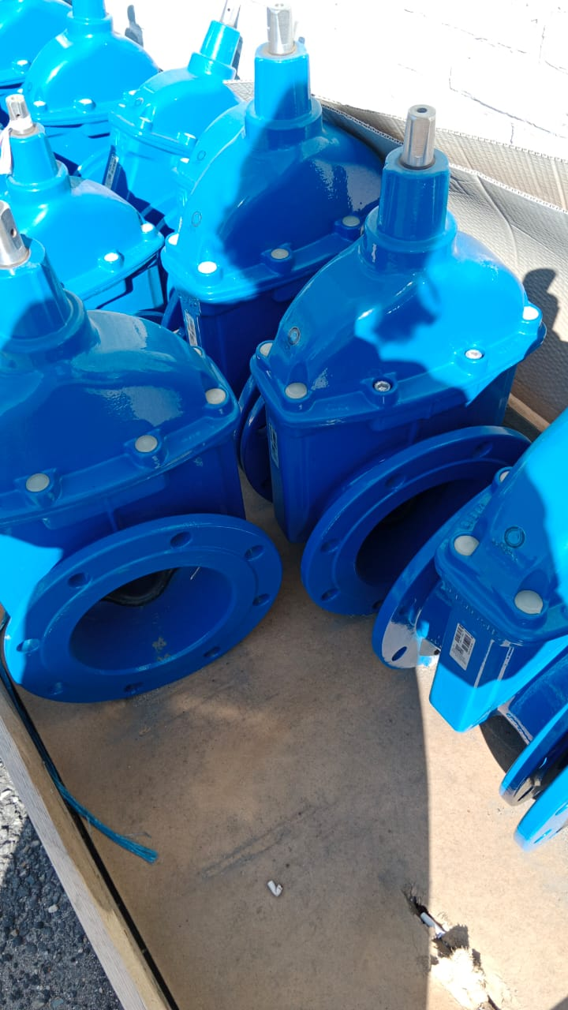

Проект №3. Приобретение оборудования для поиска потерь воды в системе водоснабжения и ОПУВ
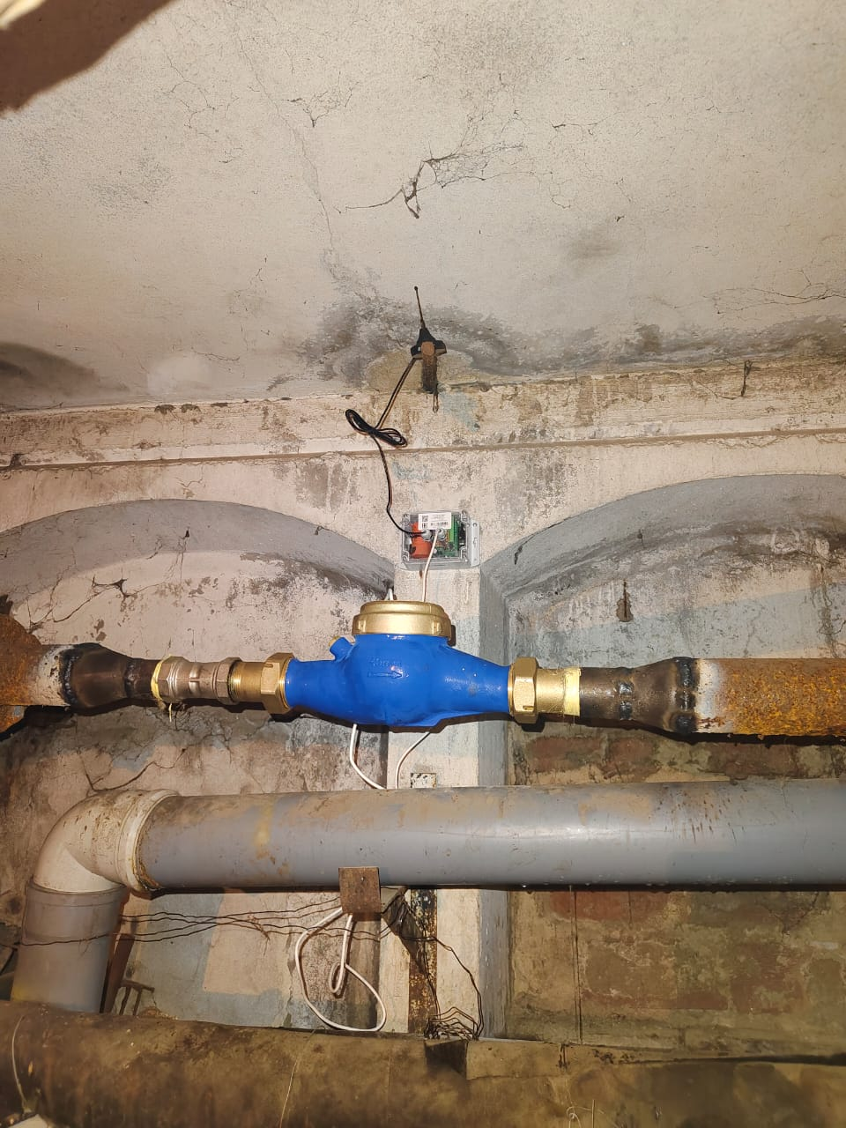
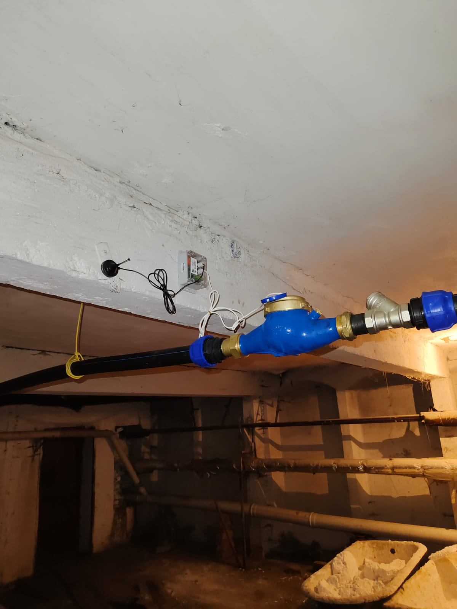

Проект №4. Реконструкция сетей водоотведения
Мероприятие 7.3. «Реконструкция канализационного самотечного коллектора КНС-17 (район магазина «Рахат»)»
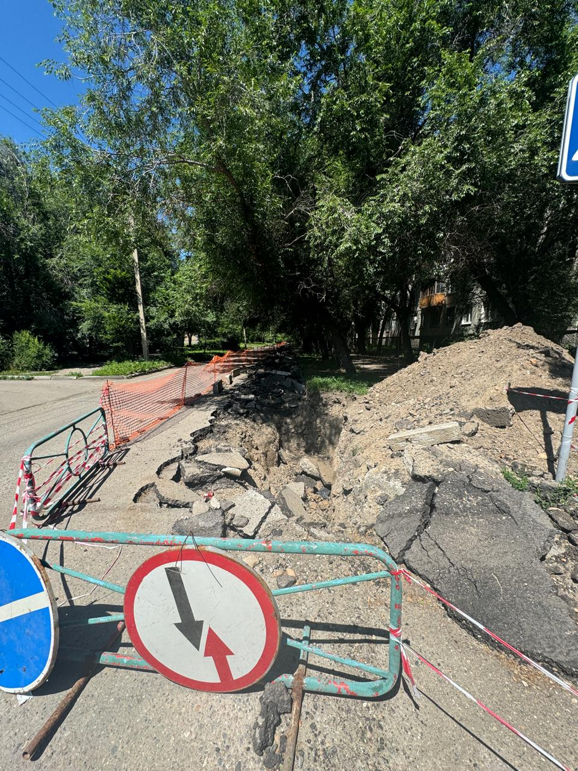
Проект №6. Реконструкция канализационных насосных станций
Мероприятие 9.3 «Реконструкция КНС №29»
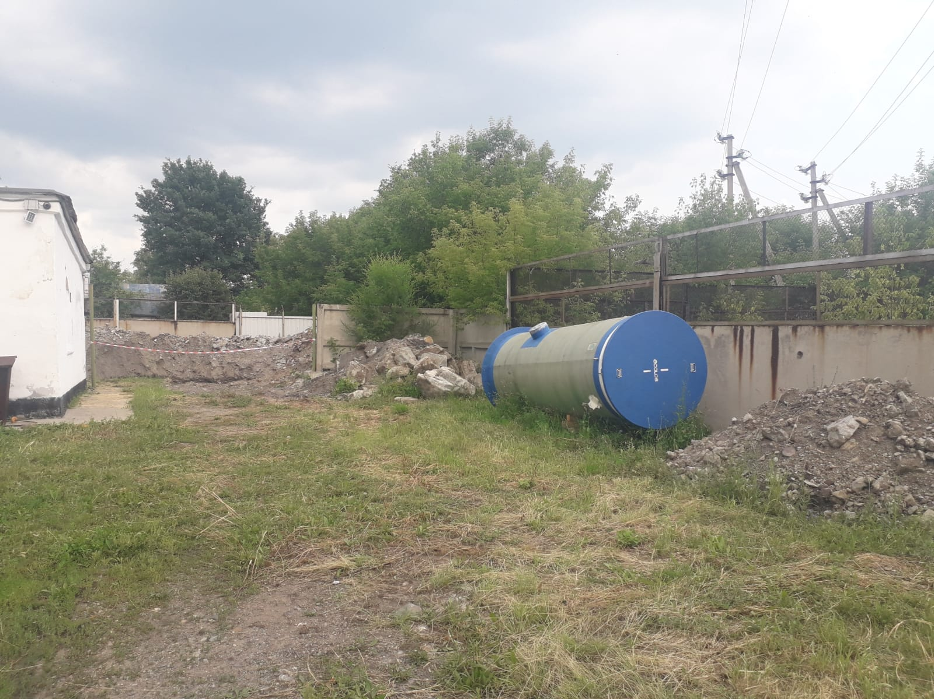

Проект №10. Обновление специализированной техники и оборудования
Мероприятие 10.8. «Замена поливомоечной машины»
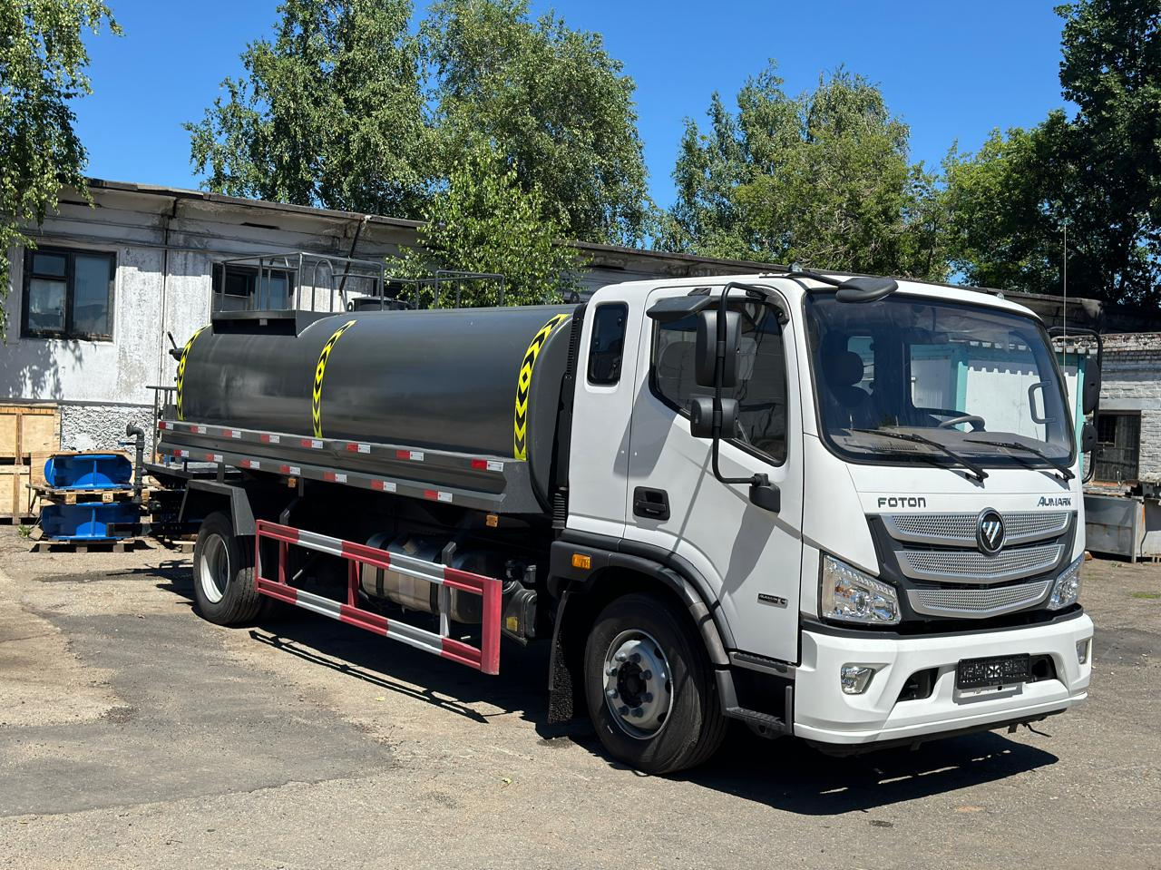

Мероприятие 10.7. «Приобретение газоанализаторов»
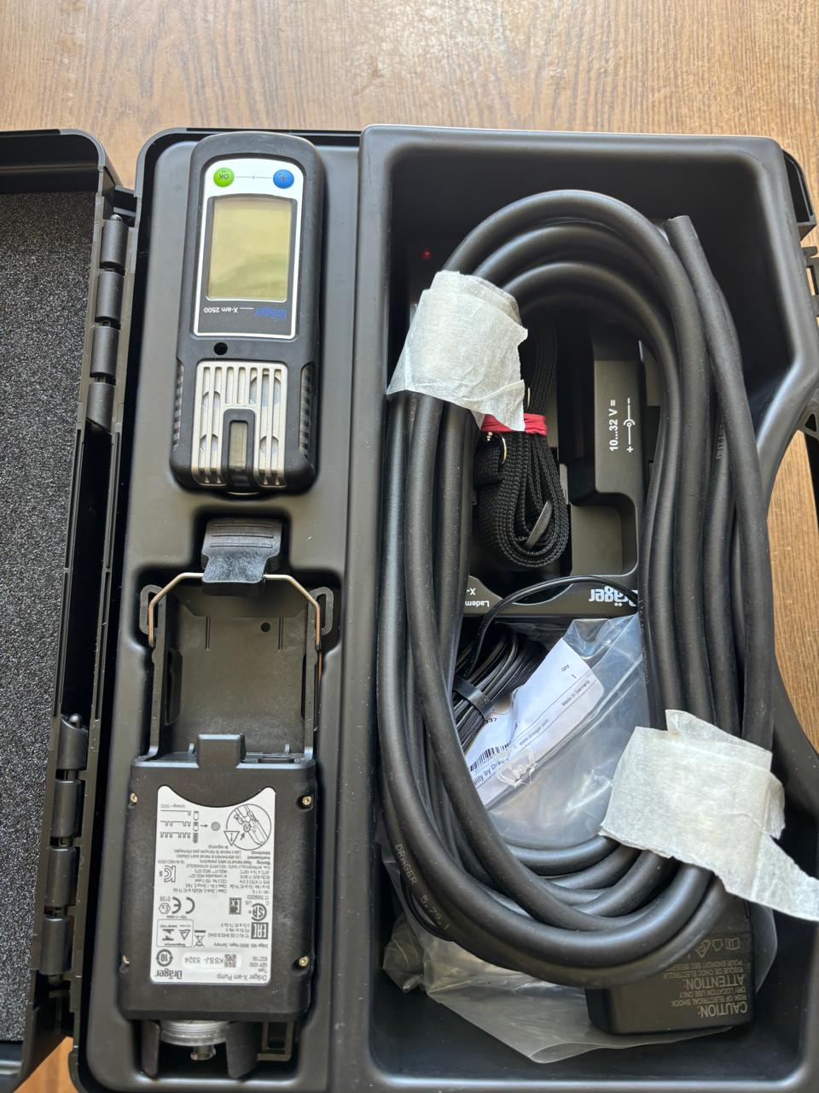
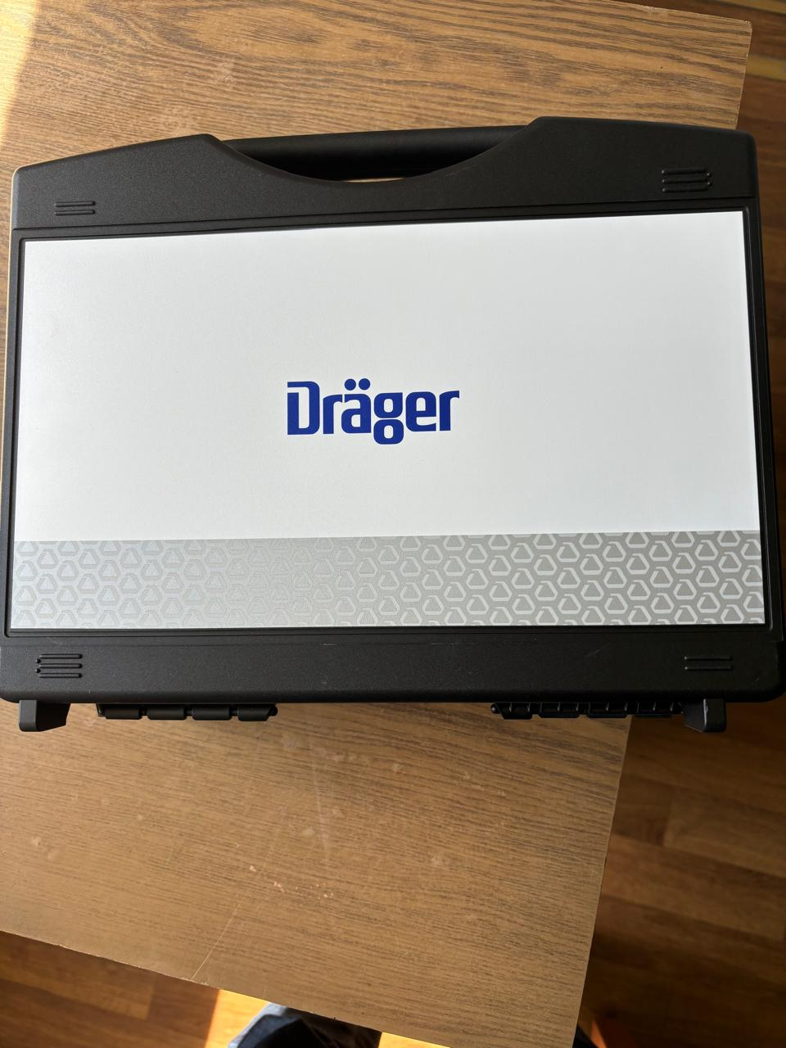

Мероприятие 10.8. «Приобретение оргтехники»
